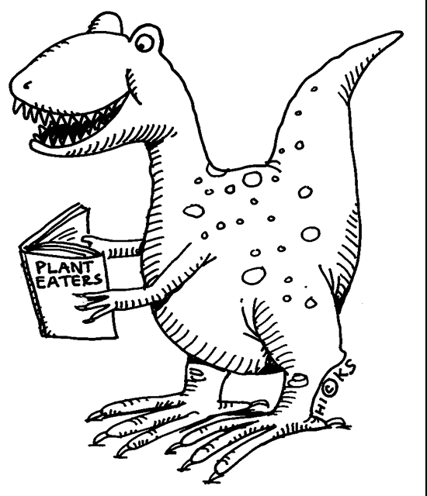
ΚΕΦΑΛΑΙΟ 22: «ΔΙΑΧΕΙΡΙΖΟΜΑΙ ΔΕΚΑΔΙΚΟΥΣ ΑΡΙΘΜΟΥΣ»
Ονοματεπώνυμο:…………………………………………………… Ημερομηνία:……………….
ΑΣΚΗΣΕΙΣ
- Κάνω στο τετράδιό μου κάθετα τους παρακάτω πολλαπλασιασμούς:
Α) 35,20 Χ 15= Β) 48,45 Χ 6,3= Γ) 9,2 Χ 3= Δ) 8,5 Χ 4,5=
- Βρίσκω με συντομία τα γινόμενα:
α) 15,28Χ10=………………………. β) 3,156Χ100=………………...
γ) 6,348Χ1.000=………………… δ) 4,5Χ100=………………………
ε) 6,25Χ1.000=………………….. στ) 0,4Χ1.000=………………….
ζ) 3,6Χ10=………………………….. η) 8,45Χ10=………………………

ΠΡΟΒΛΗΜΑΤΑ
- Ένας γεωργός πούλησε 28 κιλά ντομάτες προς 0,90 ευρώ το κιλό. Πόσα χρήματα εισέπραξε;
ΛΥΣΗ

Απάντηση:……………………………………………………………………………………………………………….
- Το βήμα ενός γίγαντα είναι 1,30 μέτρα. Αν μετρήσουμε πάνω σε ένα χιονισμένο μονοπάτι 320 βήματά του, πόσα μέτρα βάδισε εκεί ο γίγαντας;
ΛΥΣΗ

- Το κιλό ο κιμάς πωλείται σε ένα κρεοπωλείο 8,28 ευρώ. Πόσο πλήρωσε ένα εστιατόριο που αγόρασε 5,750 κιλά από αυτόν τον κιμά;
ΛΥΣΗ

Απάντηση:…………………………………………………………………………………………………………………

- Το ένα κιλό λάδι πωλείται 4,59 ευρώ. Πόσο πλήρωσε μια κυρία η οποία αγόρασε 5 λίτρα;
ΛΥΣΗ

Απάντηση:………………………………………………………………………………………………………………..

